Schaus Nikolaus - 20 ans
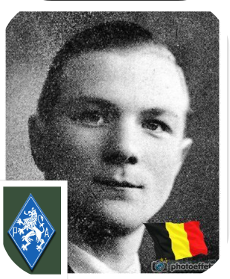
Lieu & date de naissance : Saint-Vith, le 08-09-1920

Profession : Téléphoniste

Domicile : Ober-Emmels – 4780 Crombach (St Vith)

Arrestation le : 14-06-1944 à Avin 4280 (Hesbaye) avec toute sa compagnie, interné à la citadelle, il y sera torturé et pour sauver sa vie, accepta de travailler pour la Felfgendarmerie comme indicateur.

Procès le :

Condamnation à mort :

Lieu & date de décès : abattu à Liège le 08-08-1944 par la Gestapo

Motif de l'exécution : Soupçons de la Gestapo d'avoir conservé certains contacts avec les P.A. et de donner des infos aux résistants

Inhumation : Inconnue (cf à Crombach)

Infos : Entrée en résistance en Avril 1943
Résistant P.A. (Brigade Julien dans le Condroz), adjoint du Commandant de brigade, ensuite il devint chef de la brigade René.
Diffusion Presse clandestine – Transport armes et explosifs – Sabotages
Passé à la Gestapo pour sauver sa vie, il fut désigné pour procéder aux arrestations de réfractaires.
Fut abattu par la Gestapo comme traître à ses devoirs de Gestapiste.
Toutes ces infos ressortirais d'un rapport de la gendarmerie belge (vraies ou intox ?)

N'est pas reconnu comme résistant par la Commission de Révision de la Résistance Armée à Liège en sa séance du 26-06-1951
Croix commémorative à son nom dans l'enclos des fusillés de la Citadelle de Liège – H70 - 3310

Nom de guerre : « René »

Conjoint : Célibataire

Autopsie : Balles région cardiaque

Dossier allemand n° 1651

